**แถลงข่าวร่วม**

**ธปท. สมาคมธนาคารไทย และสมาคมสถาบันการเงินของรัฐ ร่วมเปิดตัวการให้บริการ dStatement**

บริการ **dStatement** (digital bank statement) เป็นการให้บริการรับส่งข้อมูลรายการเคลื่อนไหวบัญชีเงินฝาก (bank statement) ในรูปแบบดิจิทัลโดยตรงระหว่างสถาบันการเงิน ซึ่งจะช่วยให้ประชาชนที่ต้องการใช้ข้อมูล bank statement เป็นหลักฐานประกอบการสมัครขอใช้บริการทางการเงิน สามารถขอให้ธนาคารที่ตนเองมีบัญชีเงินฝากอยู่ ส่งข้อมูล bank statement ไปยังธนาคารแห่งอื่นได้โดยตรง ผ่านช่องทาง mobile banking application หรือช่องทางอื่นตามที่สถาบันการเงินแต่ละแห่งกำหนด ซึ่งจะทำให้ผู้ใช้บริการได้รับความสะดวกในการใช้บริการทางการเงินยิ่งขึ้น จากเดิมที่ต้องขอข้อมูลดังกล่าวในรูปเอกสารกระดาษ โดยในระยะแรกของการให้บริการ dStatement จะเริ่มใช้สำหรับการสมัครขอสินเชื่อผ่านช่องทางดิจิทัลและมีธนาคารที่เปิดให้บริการ dStatement ตั้งแต่วันที่ 24 มกราคม 2565 เป็นต้นไป จำนวน 6 ธนาคาร และจะทยอยเปิดให้บริการเพิ่มเติมอีก 5 ธนาคาร ภายในช่วงครึ่งแรกของปี 2565 (รายละเอียดตามเอกสารแนบท้าย)

การให้บริการ dStatement ถือเป็นโครงการนำร่องโครงการแรกภายใต้ข้อตกลงความร่วมมือ   
**“การพัฒนามาตรฐานและใช้มาตรฐานข้อมูลดิจิทัลเพื่อส่งเสริมบริการทางการเงิน”** ซึ่งธนาคารสมาชิกของสมาคมธนาคารไทย สมาคมสถาบันการเงินของรัฐ และสมาคมธนาคารนานาชาติ ได้ลงนามร่วมกันเมื่อวันที่   
8 กรกฎาคม 2564 ซึ่งจะช่วยส่งเสริมให้ผู้ใช้บริการทางการเงินสามารถใช้ประโยชน์จากข้อมูลของตนเองที่มีอยู่กับสถาบันการเงินแต่ละแห่ง เพื่อเพิ่มโอกาสในการเลือกใช้บริการทางการเงินที่หลากหลายจากสถาบันการเงินแห่งอื่น ๆ ได้โดยสะดวก รวดเร็ว และตรงตามความต้องการของตนเองยิ่งขึ้น และถือเป็นหนึ่งในจุดเริ่มต้นที่จะช่วยสนับสนุนการยกระดับบริการทางการเงินสู่บริการทางการเงินดิจิทัลอย่างเต็มรูปแบบ

นายรณดล นุ่มนนท์ รองผู้ว่าการ ด้านเสถียรภาพสถาบันการเงิน ธปท. ให้ความเห็นว่า พัฒนาการด้านเทคโนโลยีในช่วงที่ผ่านมาเป็นปัจจัยสำคัญในการเร่งให้ระบบการเงินของประเทศก้าวสู่โลกการเงินดิจิทัล ดังนั้นการสร้างระบบนิเวศที่เปิดกว้างให้ทั้งผู้ใช้บริการทางการเงินและผู้ให้บริการทางการเงินสามารถใช้เทคโนโลยีและข้อมูลที่มีให้เกิดประโยชน์ เพื่อต่อยอดพัฒนานวัตกรรมในการให้บริการและเพิ่มโอกาสในการเข้าถึงบริการทางการเงินที่ตอบโจทย์ได้หลากหลายอย่างเสรี จึงเป็นสิ่งสำคัญ และการเปิดตัวบริการ dStatement ในวันนี้ **ถือเป็นการปักหมุดจุดเริ่มต้นของการสร้างระบบนิเวศที่เปิดกว้างในการแบ่งปันข้อมูล (open data ecosystem)** เพื่อวางรากฐานที่จำเป็นให้ภาคการเงินไทยพร้อมรับการเปลี่ยนแปลงที่จะเกิดขึ้นในอนาคต ซึ่งระบบนิเวศนี้จะช่วยปลดล็อกให้ประชาชนสามารถใช้ประโยชน์จากข้อมูลของตนเองเพื่อเข้าถึงบริการทางการเงินที่ดีขึ้น เพิ่มประสิทธิภาพ ลดต้นทุน และส่งเสริมให้เกิดการแข่งขันที่เป็นประโยชน์กับประชาชนมากขึ้น

นายผยง ศรีวณิช ประธานสมาคมธนาคารไทย เปิดเผยว่า สมาคมธนาคารไทยและธนาคารสมาชิก สนับสนุนการพัฒนาบริการ dStatement มาอย่างต่อเนื่อง เพื่อตอบโจทย์การเข้าถึงสินเชื่อของลูกค้าได้อย่างทั่วถึง สะดวก และเป็นธรรม โดยบริการ dStatement เป็นตัวอย่างการสร้างระบบนิเวศด้านข้อมูลของภาคการเงิน เอื้อให้เกิดนวัตกรรมบริการทางการเงิน บนช่องทางดิจิทัลเพิ่มเติม ส่งผลให้ประชาชนได้รับบริการที่ตอบโจทย์ความต้องการได้ตรงจุดขึ้น มีความสะดวกรวดเร็ว และช่วย**ยกระดับการให้บริการของธนาคารแต่ละแห่งให้ สอดคล้องกับกับแผนยุทธศาสตร์ 3 ปีของสมาคมธนาคารไทย ในการนำระบบเทคโนโลยีมาสร้างความเข้มแข็งให้กับอุตสาหกรรมธนาคาร** (Enable Country Competitiveness) ผ่านการสร้างแนวทางการเชื่อมโยงข้อมูลและการสร้างโครงสร้างพื้นฐาน ลดต้นทุนจากกิจกรรมที่ซ้ำซ้อนกันโดยไม่จำเป็น สามารถตอบสนองความต้องการของลูกค้าทุกกลุ่ม และรองรับการเปลี่ยนแปลงของภาคธนาคารในอนาคต เป็นเสาหลักที่แข็งแกร่งในการขับเคลื่อนเศรษฐกิจของประเทศให้เติบโตอย่างยั่งยืนต่อไป

นายฉัตรชัย ศิริไล ประธานสมาคมสถาบันการเงินของรัฐ กล่าวว่า สถาบันการเงินของรัฐมีความมุ่งมั่นที่จะสร้างความเปลี่ยนแปลงด้านบริการทางการเงินแก่ประชาชนด้วยฐานลูกค้าที่ครอบคลุมประชาชนทุกกลุ่ม และเชื่อมั่นว่า**การเชื่อมโยงข้อมูลดังกล่าวเป็นการส่งเสริมให้ประชาชนใช้ประโยชน์จากข้อมูลของตนเองได้มากยิ่งขึ้น จะทำให้ประชาชนสามารถเข้าถึงบริการทางการเงินได้สะดวกขึ้น โดยมีภาระต้นทุนทางการเงินที่ลดลงเพื่อคุณภาพชีวิตที่ดีขึ้น** ซึ่งสมาคมสถาบันการเงินของรัฐและสมาชิกได้ให้การสนับสนุนความร่วมมือของโครงการนี้มาโดยตลอด

ธปท. สมาคมธนาคารไทย และสมาคมสถาบันการเงินของรัฐ หวังว่าบริการ dStatement นี้ จะช่วยให้ประชาชนได้รับประโยชน์และประสบการณ์ที่ดียิ่งขึ้นในการใช้บริการการเงินดิจิทัล โดยในระยะ 2-3 ปีข้างหน้า จะยังมีความร่วมมือในการขยายขอบเขตการให้บริการเพิ่มเติมอย่างต่อเนื่อง เพื่อให้ผู้ใช้บริการเข้าถึงบริการทางการเงินที่หลากหลายผ่านช่องทางดิจิทัลที่สะดวกและรวดเร็ว ขณะที่ผู้ให้บริการสามารถพัฒนาบริการทางการเงินที่สอดคล้องกับความต้องการของลูกค้าแต่ละรายได้ดียิ่งขึ้น

ทั้งนี้ รายละเอียดและเงื่อนไขการใช้บริการ dStatement ของแต่ละธนาคาร สามารถศึกษาเพิ่มเติมได้จาก website หรือช่องทางการประชาสัมพันธ์อื่น ๆ ของแต่ละธนาคารที่ร่วมให้บริการ

ธนาคารแห่งประเทศไทย  
สมาคมธนาคารไทย  
สมาคมสถาบันการเงินของรัฐ  
24 มกราคม 2565

ข้อมูลเพิ่มเติม: ฝ่ายกลยุทธ์สถาบันการเงิน

โทรศัพท์ 0 2356 7687, 0 2283 5191

E-mail: [APIStandard@bot.or.th](mailto:APIStandard@bot.or.th)

สิ่งที่แนบมาด้วย

1. รายชื่อธนาคารที่พร้อมเปิดให้บริการในช่วงครึ่งแรกของปี 2565
2. Infographic “Timeline ความพร้อมในการให้บริการ dStatement ของธนาคารแต่ละแห่ง”

เอกสารแนบ 1

**รายชื่อธนาคารที่พร้อมเปิดให้บริการ dStatement ในช่วงครึ่งแรกของปี 2565**

รายชื่อธนาคารที่เริ่มให้บริการตั้งแต่วันที่ 24 มกราคม 2565 เป็นต้นไป

1. ธนาคารกรุงเทพ จำกัด (มหาชน)
2. ธนาคารกรุงไทย จำกัด (มหาชน)
3. ธนาคารกรุงศรีอยุธยา จำกัด (มหาชน)
4. ธนาคารกสิกรไทย จำกัด (มหาชน)
5. ธนาคารเกียรตินาคินภัทร จำกัด (มหาชน)
6. ธนาคารไทยพาณิชย์ จำกัด (มหาชน)

รายชื่อธนาคารที่จะเริ่มทยอยให้บริการเพิ่มเติมในช่วงครึ่งแรกของปี 2565

1. ธนาคารซีไอเอ็มบี ไทย จำกัด (มหาชน)
2. ธนาคารทหารไทยธนชาต จำกัด (มหาชน)
3. ธนาคารเพื่อการเกษตรและสหกรณ์การเกษตร
4. ธนาคารออมสิน
5. ธนาคารอาคารสงเคราะห์

เอกสารแนบ 2

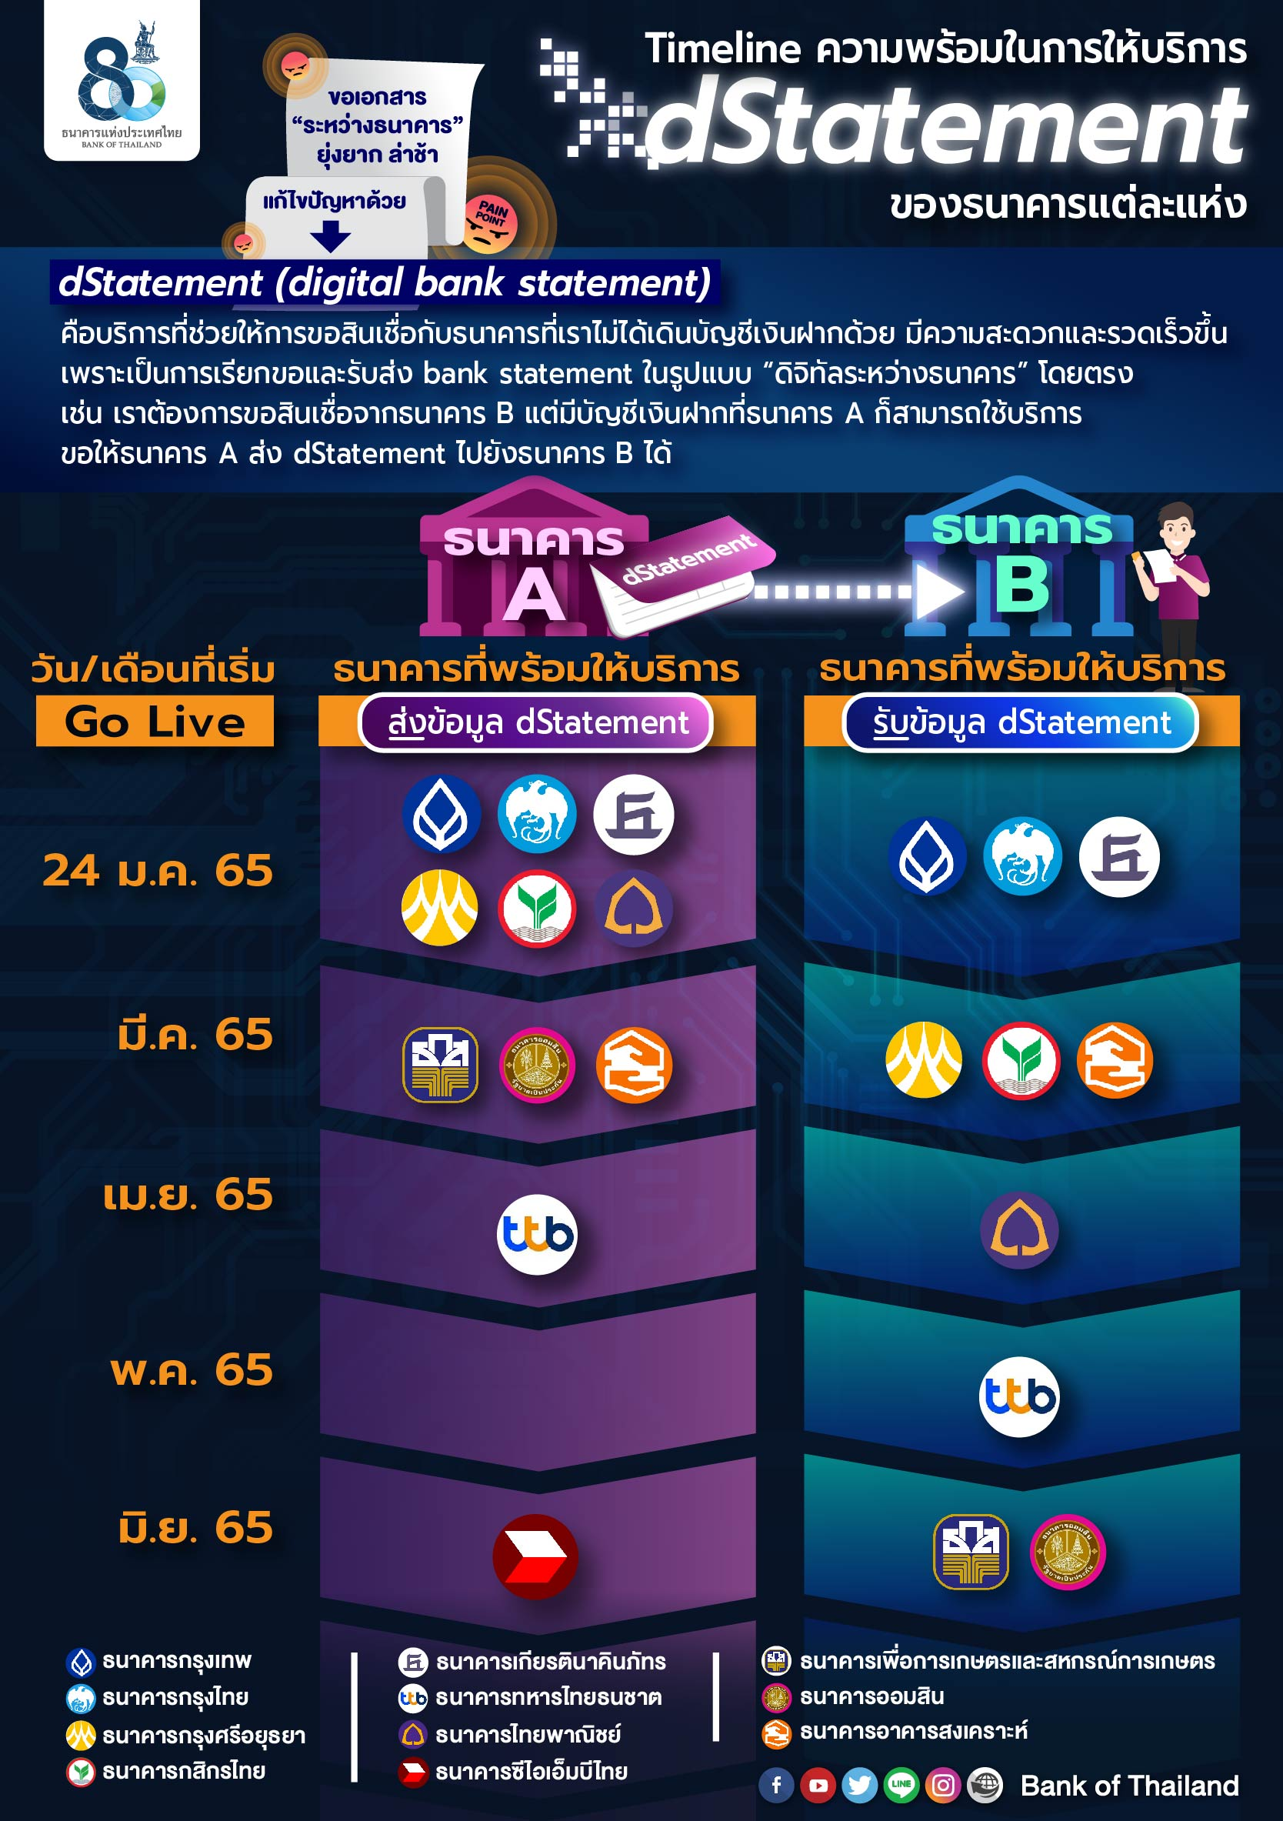

**Joint Press Release: The Launch of dStatement Service**

Bank of Thailand (BOT), Thai Bankers' Association (TBA), and Government Financial Institutions Association (GFA) jointly announced the launch of dStatement (digital bank statement) service, starting from today onwards.

dStatement service is a financial information exchange service for sending and receiving bank statement data directly between banks in a machine-readable digital format. It allows financial service customers, who need to submit their bank statement as supporting documents, to request and send their bank statement data directly from one bank to another bank using their own mobile banking apps or via other servicing channels. This service is significantly more efficient than the traditional way that customers need to visit a bank branch to request for a paper-based bank statement. At its launch on 24th January 2022, this service will be served by 6 banks and 5 more banks will additionally offer the service later by the first half of this year (see Appendix 1).

dStatement service is the first service delivered to the market as an achievement of the first pilot project under the cooperation agreement among banks signed by the member banks of TBA, GFA, and Association of International Bank (AIB) on 8th July 2021 to develop and adopt common data standards to promote innovation and digital financial services. Launching of data connectivity service, namely dStatement, will enable consumers to send their personal data stored at a financial institution to use at another 3rd party financial service provider for their own benefits. This will allow customers with access to a wider range of financial service providers that appropriately suit their specific needs.

Mr. Ronadol Numnonda, Deputy Governor, Financial Institutions Stability, the Bank of Thailand (BOT), revealed that recent technological developments have been a crucial factor in accelerating Thailand’s financial ecosystem to the digital financial era. It is essential to create an ecosystem that is open to both financial service customers and financial service providers to leverage available technologies and data so that new innovations are encouraged and introduced. Accordingly, **today, with dStatement, is the first milestone of an open data ecosystem** that would establish a solid foundation for Thai financial sector to transform the service deliveries from traditional channels into purely digital ones, and to be prepared to stay resilient in the fast-changing world. Such ecosystem will enable financial service customers, by utilizing and having control over their own data, to gain better access to wider options of available financial services, and also enable financial institutions to foster their competitiveness with data and technology.

Mr. Payong Srivanich, Chairman of the TBA, unveiled that the TBA and its members have continuously supported the dStatement project from the start and trust that the service will accommodate wider range of customers who need loan services from bank in a more convenient way. The dStatement project is a good example of the creation of data ecosystem for the financial industry which will foster innovations on digital financial services which will, in turn, provide better service according to individual’s profile. In addition, the result of collaboration in this project will enhance the provision of services of each member bank according to the TBA’s 3-Year Strategic Plan to enable the country’s competitiveness by technology and innovation. Through the building of data ecosystem, not only can cost savings be achieved from streamlining inefficient logistic activities, but also the transformation of the future banking to drive sustainable growth of the country is accelerated.

Mr. Chatchai Sirilai, Chairman of the GFA, said that government financial institutions are determined to make improvements in serving better financial services to people as they have wide customer coverage on all segments of Thai people. The development to connect the data among banks will encourage people to apply to services that cost lower and more convenient to them. The lower funding costs can help improving the quality of people’s lives. The GFA and its members have provided strong support and close cooperation in this project.

Following the launch of dStatement service, the BOT, TBA, and GFA anticipate that the financial service customers will receive better experiences and benefits from better served digital financial services by utilizing their data. In the next few years, there will be more expansion in scope of services by multilateral parties to provide customers with access to a variety of financial services through a digital channel that are quicker and easier; simultaneously, more service providers to develop financial services that better suit the needs of each individual customer.

More details about the dStatement service can be found on the website and other medias of each participating bank.

Bank of Thailand

Thai Bankers' Association

The Government Financial Institutions Association

24 January 2022

For media queries, please contact :

Financial Institutions Strategy Department

Tel : +66 2356 7687, +66 2283 5191

E-mail: [APIStandard@bot.or.th](mailto:APIStandard@bot.or.th)

Appendix 1

**List of financial institutions launching and preparing to launch dStatement service within Q2/2022**

List of financial institutions launching dStatement service on 24 January 2022

1. Bangkok Bank Public Company Limited
2. Krung Thai Bank Public Company Limited
3. Bank of Ayudhya Public Company Limited
4. Kasikornbank Public Company Limited
5. Kiatnakin Phatra Bank Public Company Limited
6. Siam Commercial Bank Public Company Limited

List of financial institutions preparing to launch dStatement service within Q2/2022

1. Government Housing Bank
2. TMBThanachart Bank Public Company Limited
3. Government Savings Bank
4. Bank for Agriculture and Agricultural Cooperatives
5. CIMB Thai Bank Public Company Limited